R.K. Vigyan (P.G.) Mahavidyalay, Kalwar, Jaipur
ABST Sem-I FLP-I

Sec. A सभी 10 प्रश्न चुने। प्रत्येक प्रश्न का अंक भार 2 हैं।
(1)लेखांकन की परिभाषा दीजिए (2)लेखांकन के महत्व बताइए (3)लेखांकन के उद्देश्य क्या है(4)विभागीय खाते क्या है परिभाषा दीजिए (5)विभागीय लेखे रखने के उद्देश्य बताइए(6)विभागीय लेखांकन की विधियां कौन-कौन सी है(7)बीमा से आप क्या समझते हैं (8)स्टॉक की हानि क्या है (9)किराया क्रय पद्धति का अर्थ बताइए (10)किराया क्रय पद्धति की दो विशेषताएं बताइए

Sec.- B कोई 2 प्रश्न चुने। प्रत्येक प्रश्न का अंक भार 10 हैं।

(1)किराया क्रय प्रणाली व क़िस्त भुगतान प्रणाली में अंतर बताइए
(2)प्रधान कार्यालय की पुस्तको में स्टॉक व देनदार विधि के अंतर्गत बीजक मूल्य पर जर्नल एंट्रीज़ दीजिए

(3)
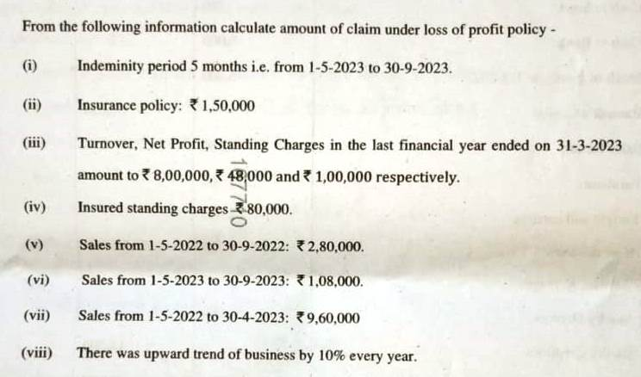

(4)
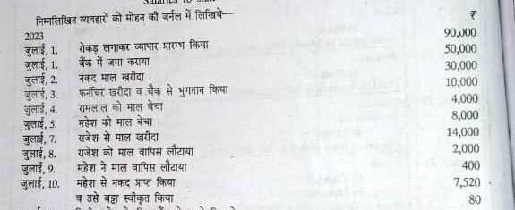

प्रत्येक यूनिट से 1प्रश्न चुनते हुए कोई 4 प्रश्न चुने। प्रत्येक प्रश्न का अंक भार 20 हैं।
UNIT-I QUESTION NO.(1)
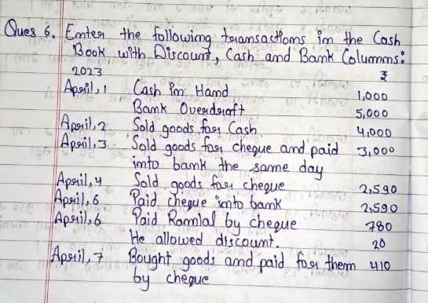

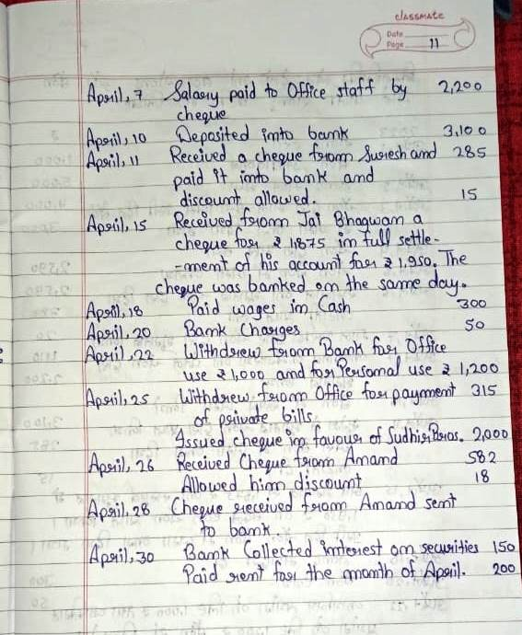

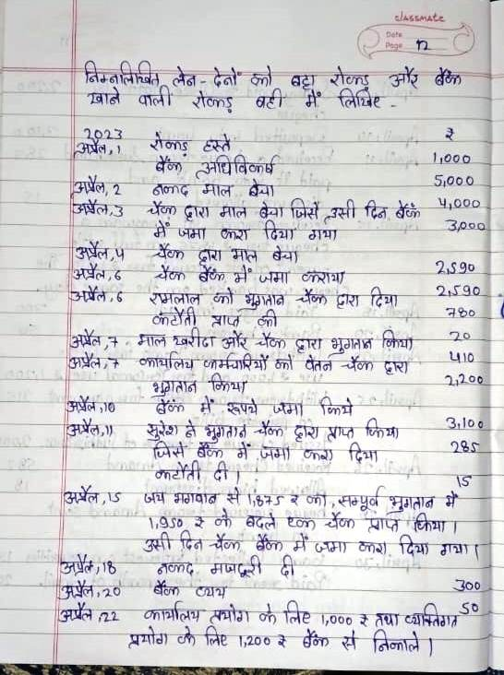

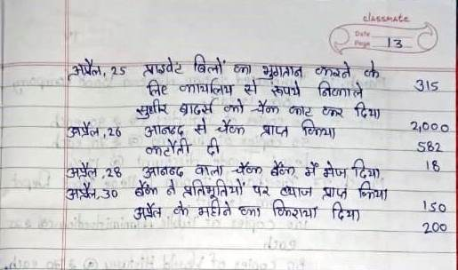

QUESTION N0. (2)
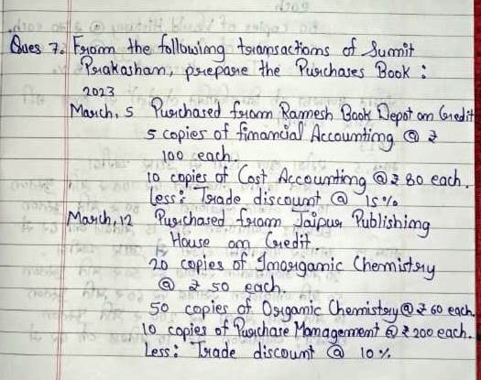

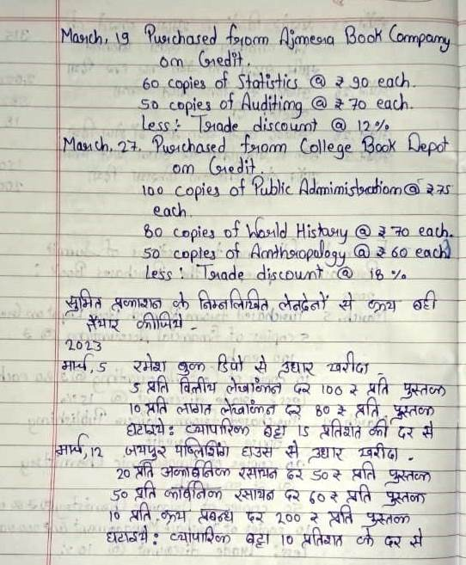

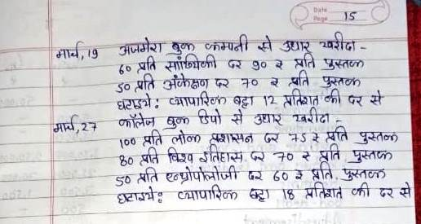

UNIT-II QUESTION NO (3)
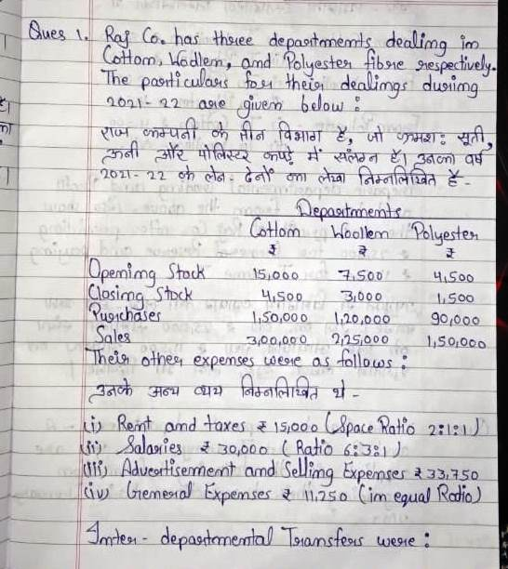
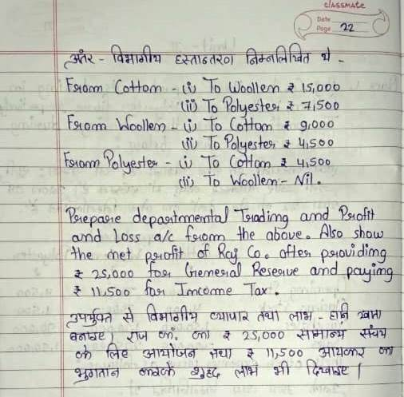

QUESTION NO (4)
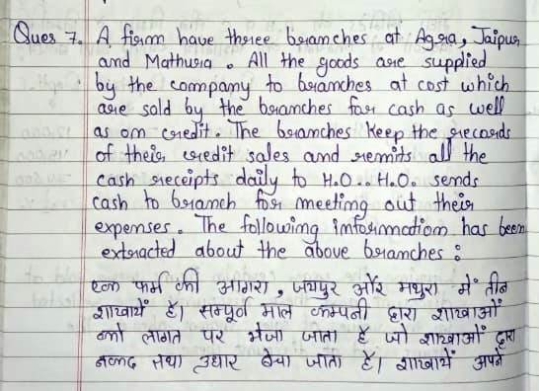
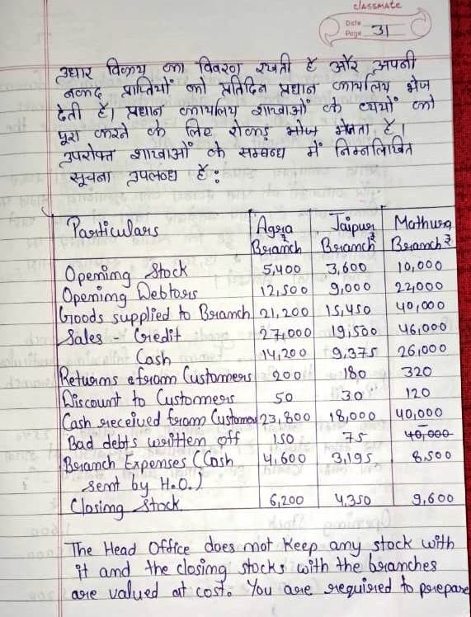
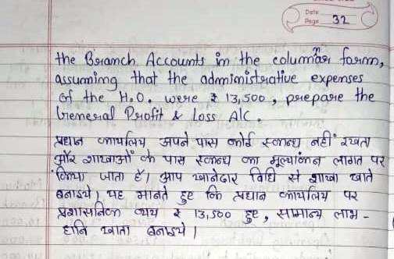

UNIT-III QUESTION NO (5)
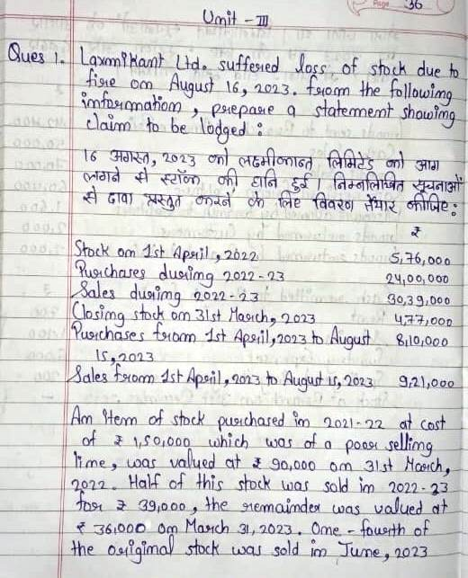
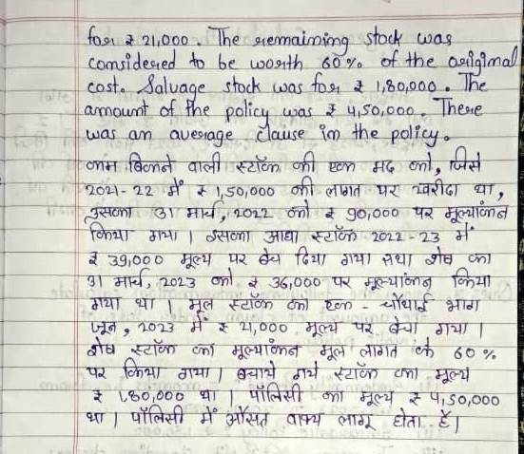

QUESTION NO. (6)
लेखांकन की अपूर्णलेखा पद्धतिसे आप क्या समझते है यह दोहरालेखा प्रणाली से किस प्रकार भिन्न है

Unit-iv QUESTION NO (7)
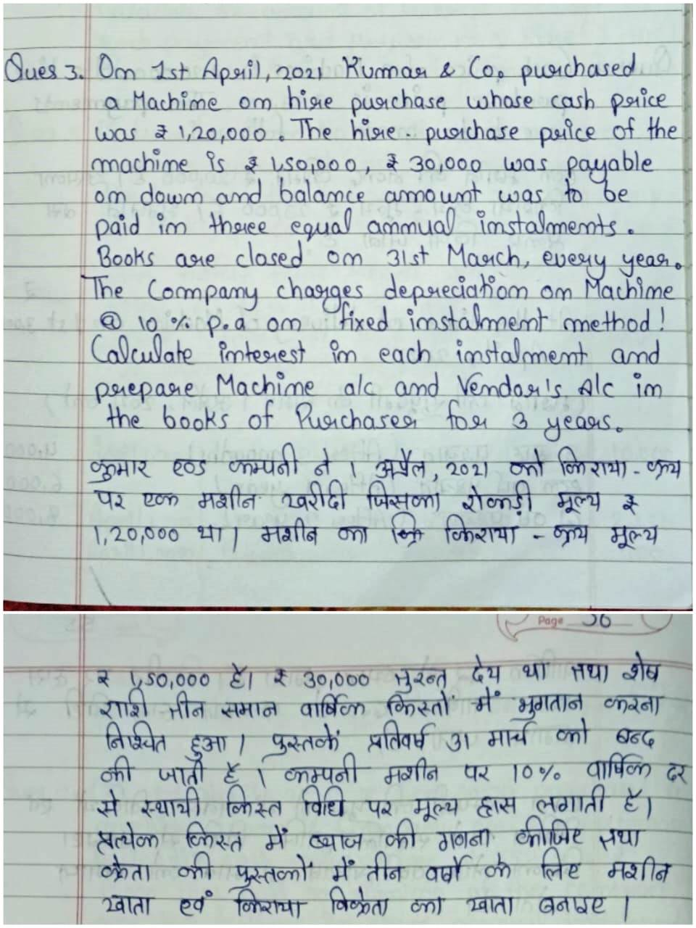
QUESTION NO (8)
किराया क्रय पद्धति से क्या आशय है इसकी प्रमुख विशेषताओं का वर्णन कीजिए

R.K. Vigyan (P.G.) Mahavidyalay, Kalwar, Jaipur
ABST Sem-I FLP-II

Sec. A सभी 10 प्रश्न चुने। प्रत्येक प्रश्न का अंक भार 2 हैं।
(1)लेखांकन के क्षेत्र बताइए(2)लेखांकन अवधारणा से आप क्या समझते हो (3)कोई पांच लेखांकन अवधारणाओं के नाम दीजिए (4)विभागीय लेखांकन की विधियां कौन-कौन सी है(5)विभागीय व्यापर खाता में कौन-कौन सी मदे शामिल की जाती है(6)प्रत्यक्ष एवं अप्रत्यक्ष व्ययो से क्या आशय है(7)सकल लाभ का सूत्र बताइए (8)परिणामी हानि बीमा क्या है (9)रोकड़ी मूल्य क्या है (10)संपत्ति अर्जित विधि क्या है

Sec.- B कोई 2 प्रश्न चुने। प्रत्येक प्रश्न का अंक भार 10 हैं।
(1)लेखांकन अवधरणाओ से आप क्या समझते है
(2)विभागीय खाते क्या है उनके उद्देश्य बताइए
(3)
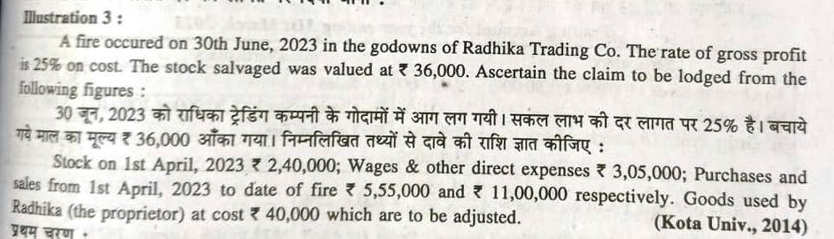
(4)ब्याज उचंती खाता क्या है यह कैसे तैयार किया जाता है

Sec.-c प्रत्येक यूनिट से 1प्रश्न चुनते हुए कोई 4 प्रश्न चुने। प्रत्येक प्रश्न का अंक भार 20 हैं।
UNIT-I QUESTION NO (1)
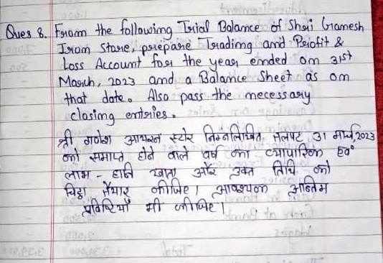
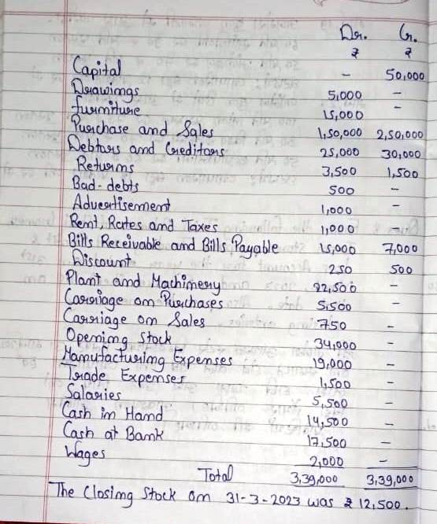

QUESTION NO (2)
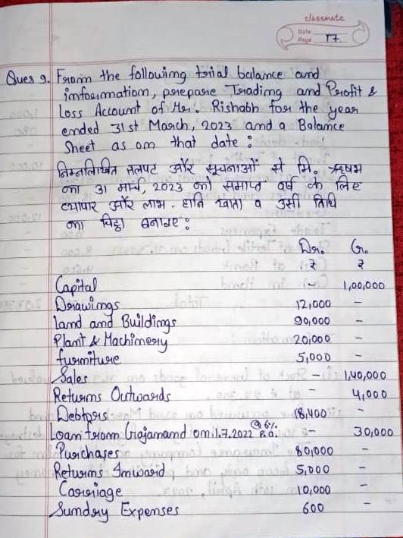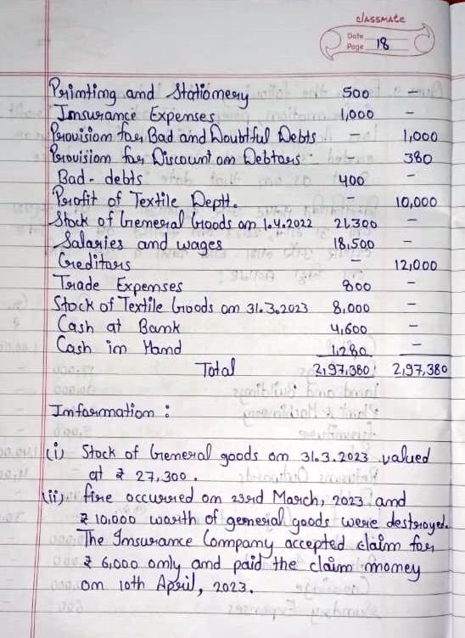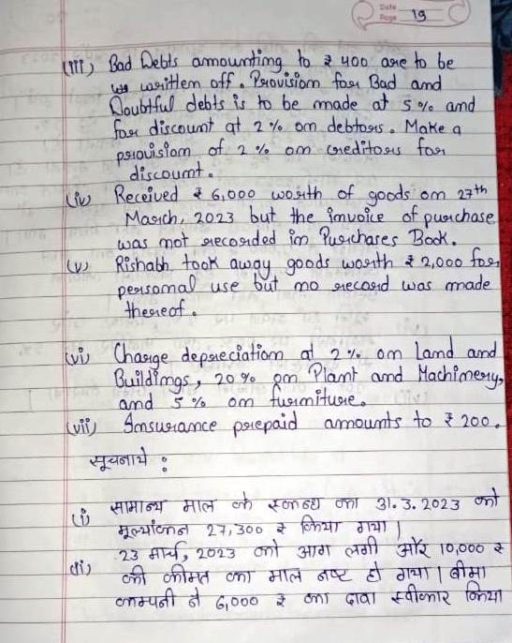
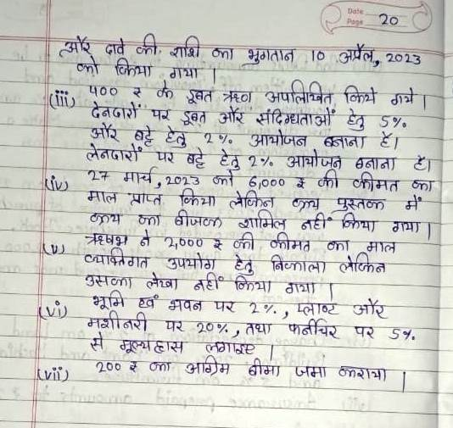

UNIT-II QUESTION NO (3)
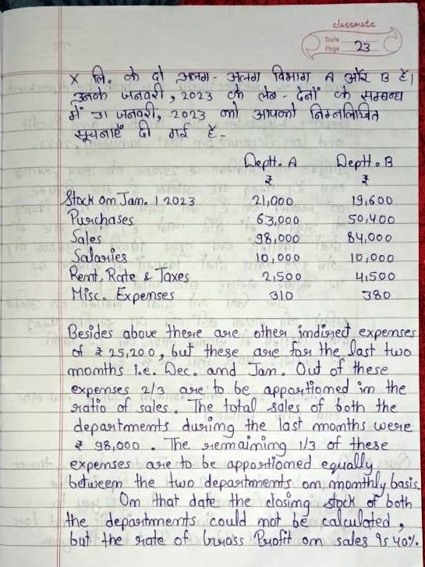
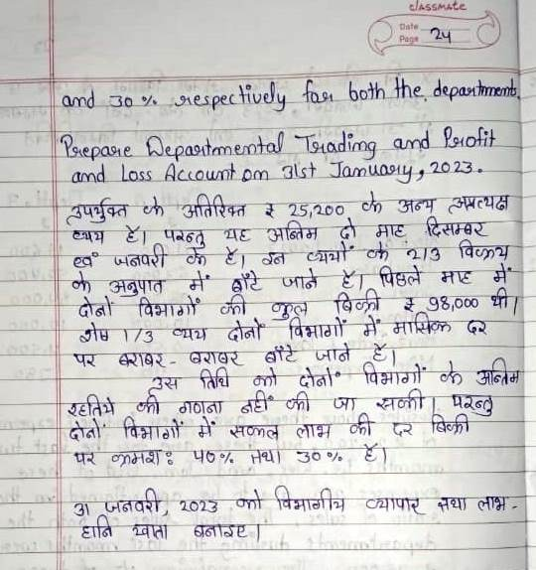

QUESTION NO (4)
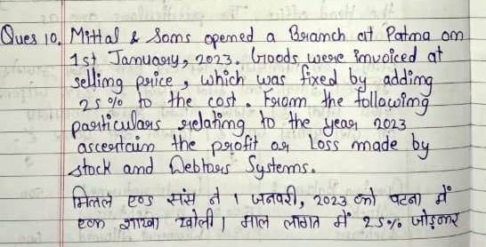
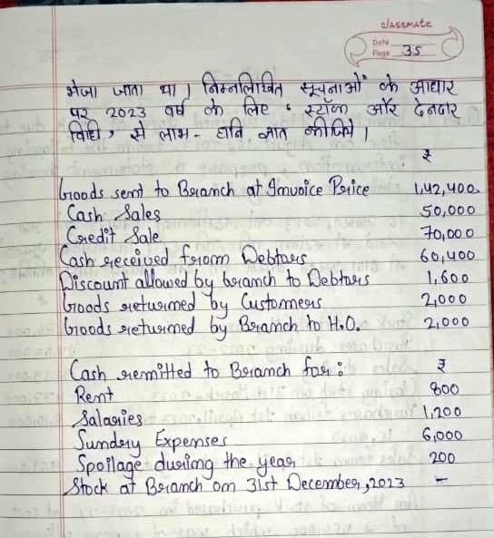

UNIT-III QUESTION NO (5)

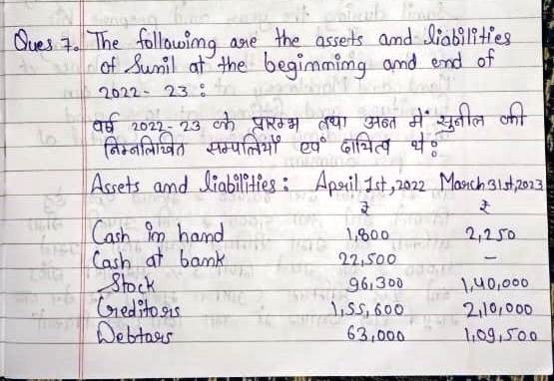
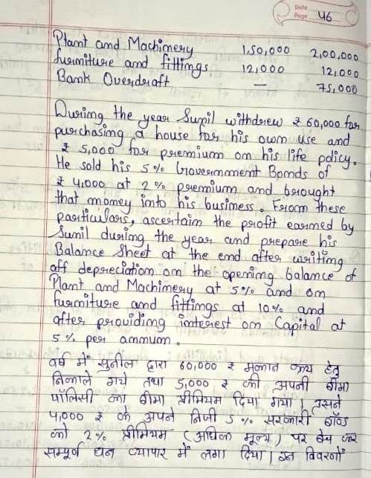
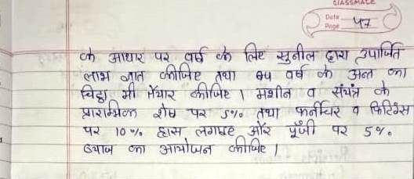

QUESTION NO (6)
विनियोग खाते से आप क्या समझते है विनियोग खाते अपनाने के क्या उद्देशय है ब्याज सहित व ब्याज रहित मदों का विस्तार से वर्णन कीजिए

UNIT-IV QUESTION NO (7)
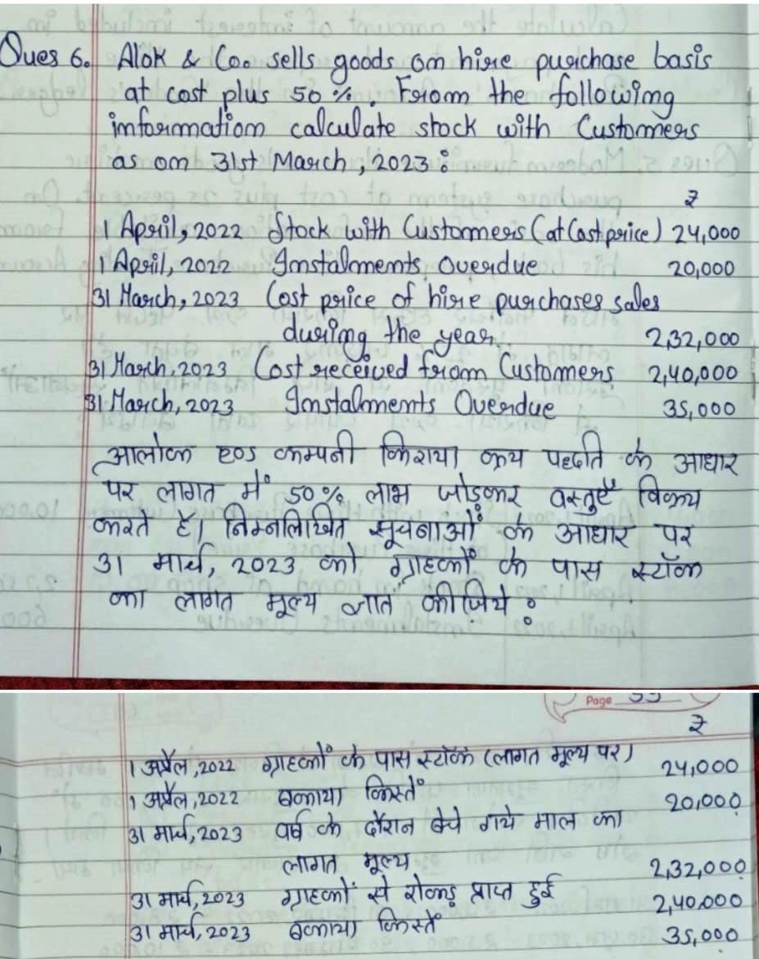
QUESTION NO (8)
वित्तीय पट्टे के एक पट्टेदाता द्वारा पट्टा अवधि में वित्तीय आय के अनुभाजन की विधियों का वर्णन कीजिए। उपयुक्त उदाहरण दीजिए ।

R.K. Vigyan (P.G.) Mahavidyalay, Kalwar, Jaipur
ABST Sem-I (Unit 1 & 2 ) HLP-I

Sec. A कोई 5 प्रश्न चुने। प्रत्येक प्रश्न का अंक भार 2 हैं।
(1)मुद्रा मापन अवधारणा क्या है समझाइए(2)लेखांकन प्रक्रिया क्या है (3)लेखांकन सिद्धांत क्या है परिभाषित कीजिए (4)लेखांकन सिद्धांत की विशेषताएं बताइए(5)लेखांकन परम्परा क्या है(6)अंतर विभागीय हस्तांतरण से आप क्या समझते हैं (7)स्टॉक संचय से आप क्या समझते हैं विभाग A से B को माल विक्रय मूल्य पर स्थानांतरित किया जाता है जिसमें लागत पर 25% लाभ सम्मिलित है विभाग B के स्टॉक में ₹30000 का माल विभाग A से आया हुआ सम्मिलित है नए वसूल हुआ लाभ की राशि ज्ञात कीजिए (8)शाखा क्या है परिभाषा दीजिए (9)शाखा तथा एजेंसी में अंतर बताइए (10)शाखा लेखे बनाने के क्या उद्देश्य है

Sec. B कोई 1 प्रश्न चुने। प्रत्येक प्रश्न का अंक भार 10 हैं।
(1)तलपट क्या है इसके बनाने के क्या उद्देश्य है
(2)विभागीय भंडार क्या है विभागीय खाते तैयार करने के महत्व को समझाइए

(3)
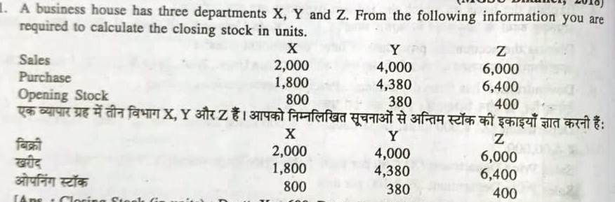

(4)
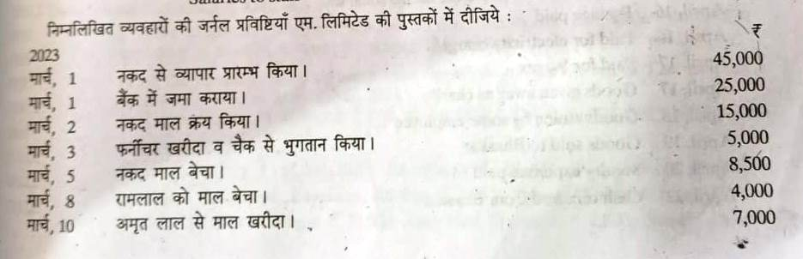

Sec. c प्रत्येक यूनिट से 1 प्रश्न चुनते हुए कोई 2 प्रश्न चुने।प्रत्येक प्रश्न का अंक भार 20 है।

UNIT-I QUESTION NO. (1 ,2)
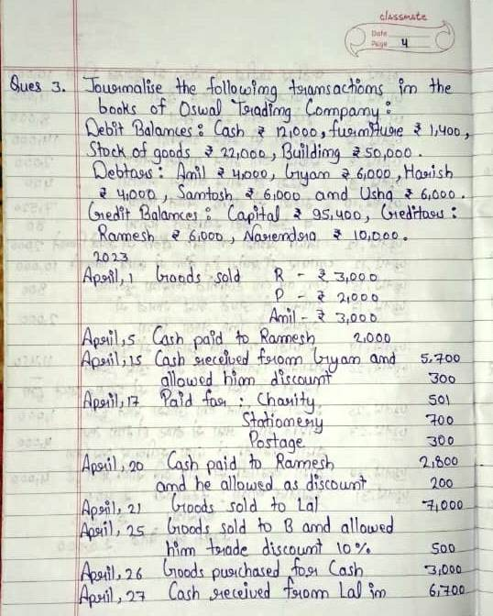
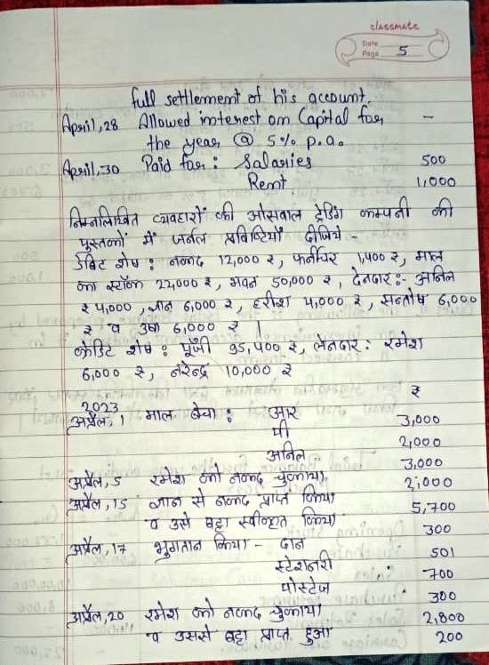
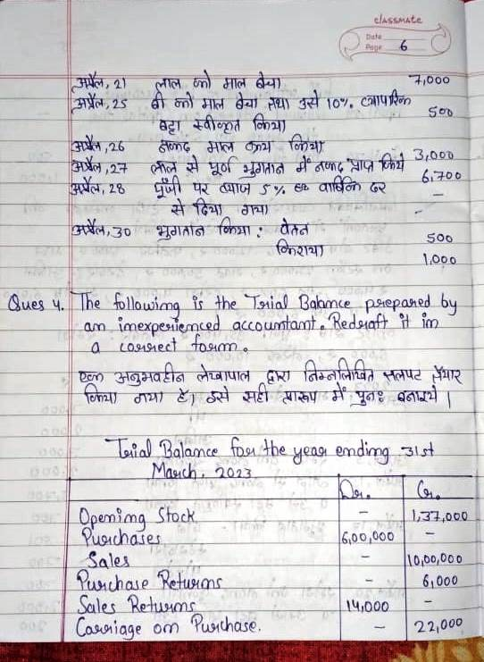

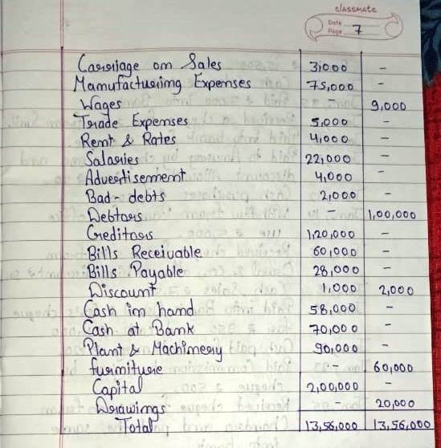

UNIT-II QUESTION NO. (3)
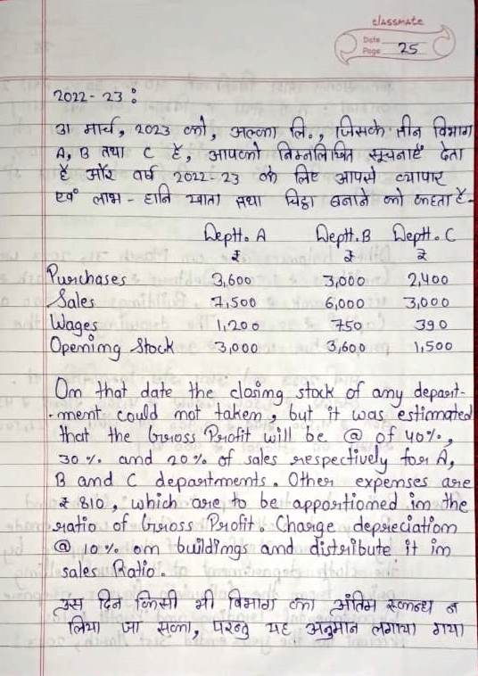
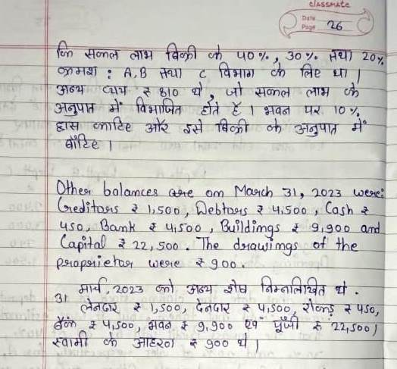

UNIT-II QUESTION NO. (4)
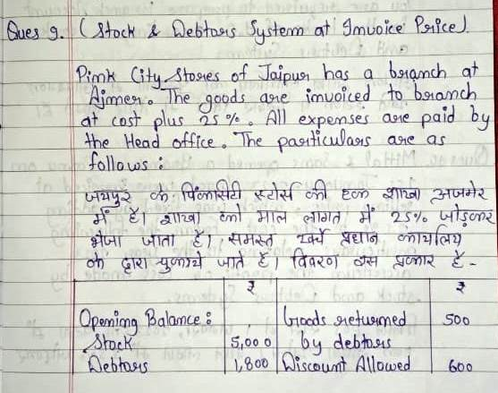
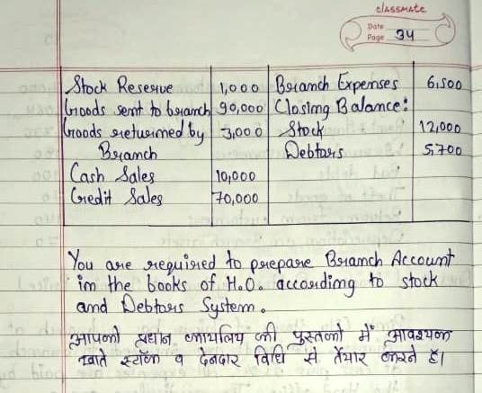

R.K. Vigyan (P.G.) Mahavidyalay, Kalwar, Jaipur
ABST Sem-I (Unit 3 & 4 ) HLP-II

Sec. A कोई 5 प्रश्न चुने। प्रत्येक प्रश्न का अंक भार 2 हैं।
(1)औसत वाक्य क्या है (2)बचाया गया स्टॉक क्या है (3)सह बीमा क्या है(4)लाभ की हानि ज्ञात करने का सूत्र दीजिए (5)क्षतिपूर्ति की अधिकतम अवधि क्या होती है(6)किराया क्रेता द्वारा अधिकार का हस्तांकन से क्या आशय है(7)किराया क्रेता की पुस्तकों में अर्जित लाभ के संबंध में लेखा प्रविष्टि दीजिए(8)किराया क्रय मूल्य क्या है (9)किस्त भुगतान पद्धति का अर्थ बताइए (10)किस्त भुगतान पद्धति की दो विशेषताएं दीजिए
Sec. B कोई 1 प्रश्न चुने। प्रत्येक प्रश्न का अंक भार 10 हैं।
(1)दोहरा लेखा प्रणाली अपूर्ण लेखा प्रणाली से किस प्रकार अलग है समझाइए
(2)सम्पति अर्जित विधि के अंतर्गत किराया क्रेता की पुस्तको में जर्नल एंट्रीज़ दीजिए
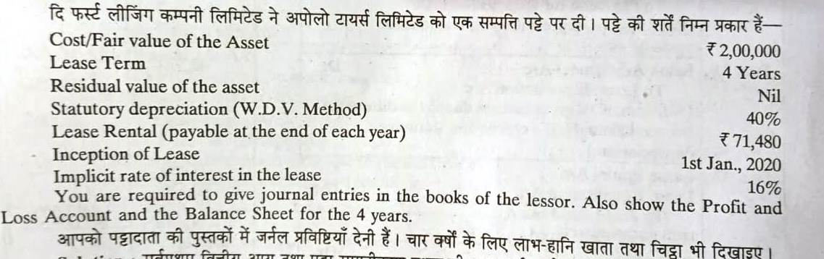

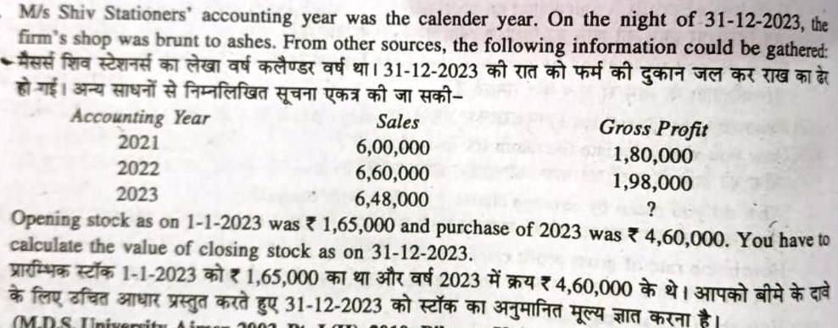

Sec. c प्रत्येक यूनिट से 1 प्रश्न चुनते हुए कोई 2 प्रश्न चुने।प्रत्येक प्रश्न का अंक भार 20 है।
UNIT-III QUESTION NO. (1)

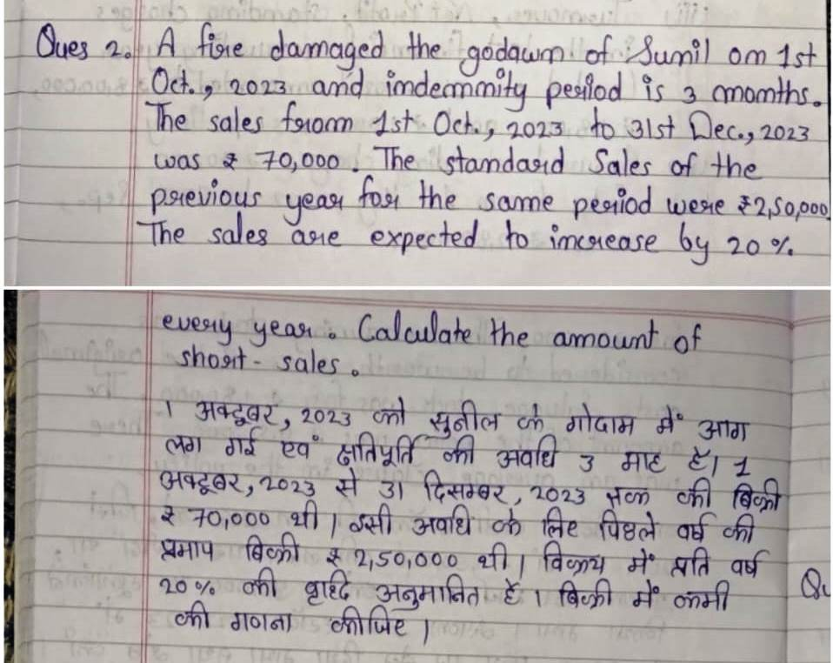

UNIT-III QUESTION NO. (2)
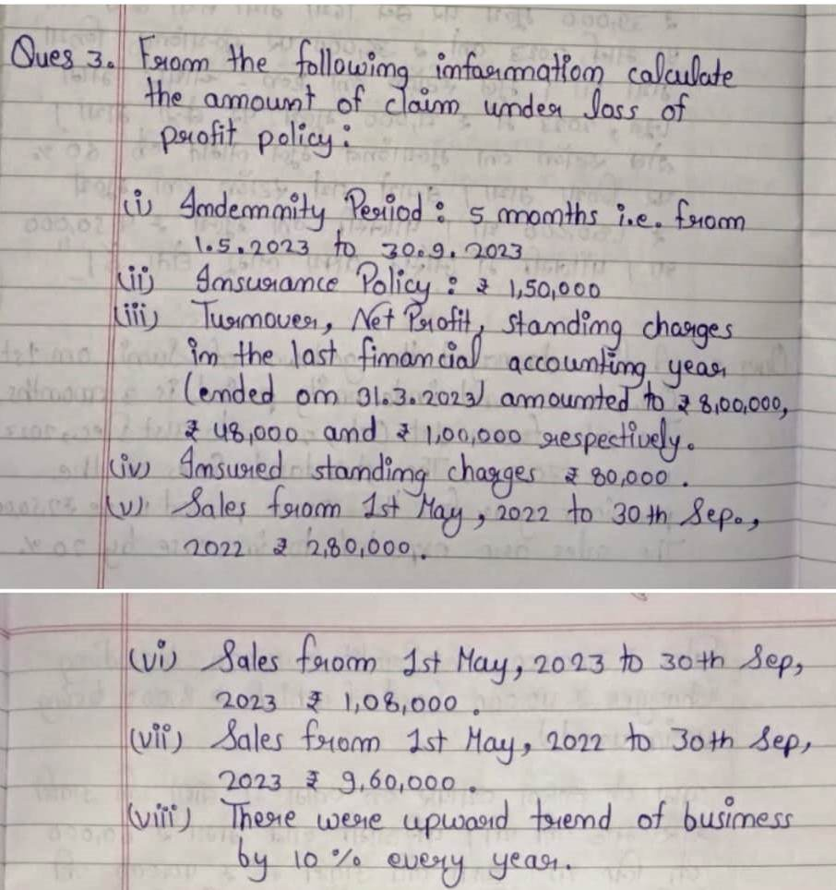

UNIT-IV QUESTION NO. (1)
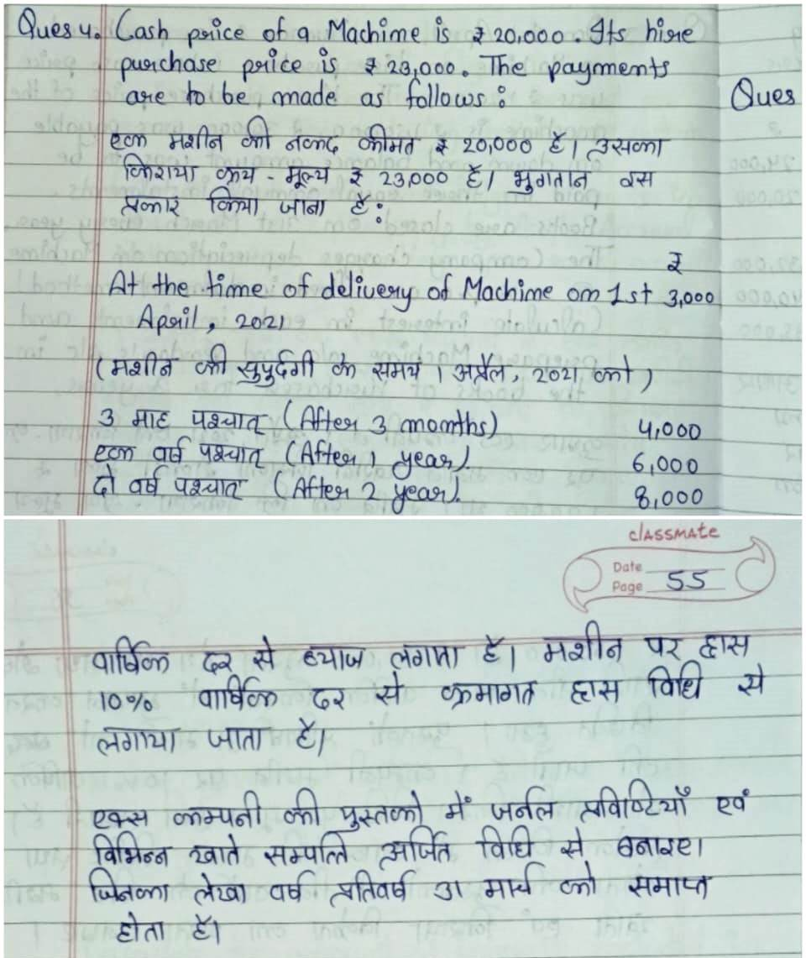

UNIT-IV QUESTION NO. (2)
किराया क्रय समझोता के महत्व एवं विशेषता बताइए

R.K. Vigyan (P.G.) Mahavidyalay, Kalwar, Jaipur
ABST Sem-I (Unit 1 ) QLP-I

Sec. A कोई 2 प्रश्न चुने।प्रत्येक प्रश्न का अंक भार 2 हैं।
(1)खाते कितने प्रकार के होते हैं (2)व्यक्तिगत खाते को परिभाषित कीजिए (3)वास्तविक खाता क्या है समझाइए(4)वेतन चुकाया को कौन से पक्ष में लिखा जाता है (5)डेबिट नोट क्या होता है(6)क्रेडिट नोट क्या होता है (7)विक्रय वापसी खाते का कौन सा शेष होता है (8)डूबत ऋण का कौन सा शेष होता है(9)मिश्रित जनरल प्रविष्टि से आप क्या समझते हैं (10)1000 कमीशन प्राप्त किया प्रविष्टि दीजिए (11) द्विपक्षी अवधारणा को समझाइए (12) क्रय वापसी खाते का कौनसा शेष होता है

Sec. B कोई 1प्रश्न चुने। प्रत्येक प्रश्न का अंक भार 10 हैं।

(1 )रोकड़ पुस्तक क्या है यह कितने प्रकार की होती है समझाइए
(2)लाभ हानि खाते व चिट्ठे में अंतर बताइए
(3)व्यापर खाता व लाभ हानि खाते का प्रारूप बनाइए
(4)लेखांकन परम्पराओ की व्याख्या कीजिए
(5) विभिन्न लेखांकन अवधारणा एवं परंपराओं का संक्षेप में वर्णन कीजिए
Sec. C कोई 1 प्रश्न चुने। प्रत्येक प्रश्न का अंक भार 20 है।
QUESTION NO. (1 ,2,3,4)
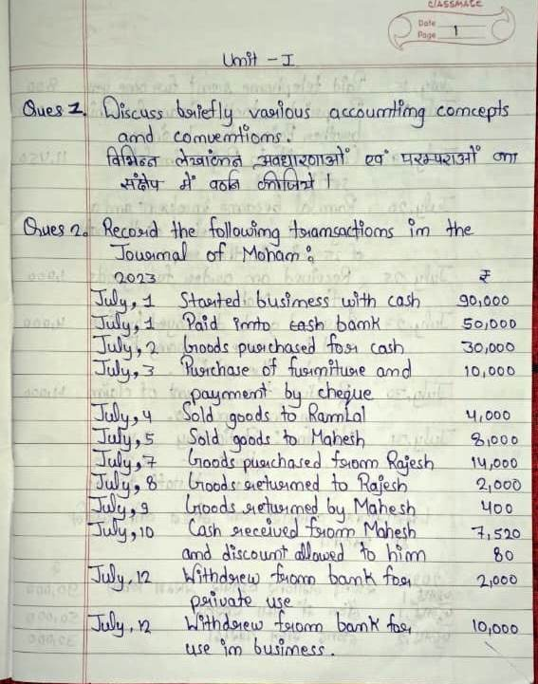

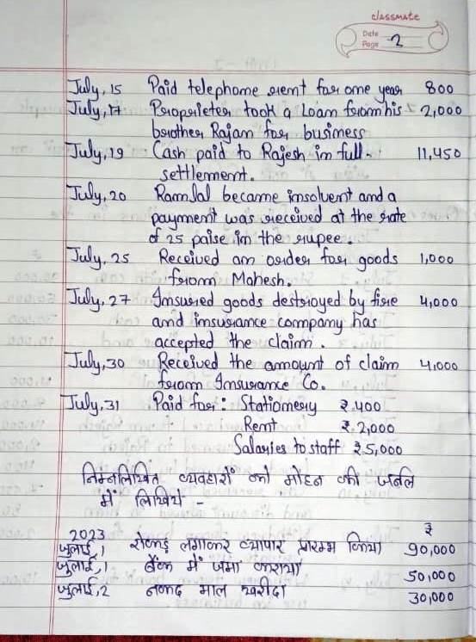

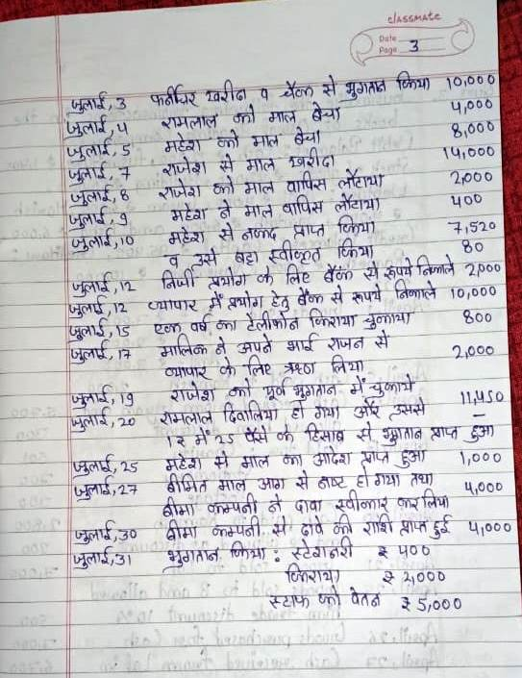
(3) निम्न में अंतर बताइए
1 नकद बट्टा व व्यापारिक बट्टा
2 कमीशन व बट्टा
(4) व्यापार एवं लाभ हानि खाते में सम्मिलित किए जाने वाले मदो की व्याख्या कीजिए
(5) निम्न पर व्याख्यात्मक टिप्पणी लिखिए
1 अदत्त व्यय
2 उपार्जित आय
3 अनुपार्जित आय
4 माल की आकस्मिक हानि

R.K. Vigyan (P.G.) Mahavidyalay, Kalwar, Jaipur
ABST Sem-I (Unit 2 ) QLP-II

Sec. A कोई 2 प्रश्न चुने।प्रत्येक प्रश्न का अंक भार 2 हैं।
(1)एक व्यापार के तीन विभाग है X,Y एवम Z इन विभाग के क्रय क्रमश 3000 इकाइयां 6000 इकाइयां तथा 7200 इकाइयां है इनकी बिक्री क्रमश 3060 इकाइयां 5760 इकाइयां एवं 7488 इकाइयां है अंतिम स्कंध क्रमश 300, 480 एवं 18 इकाइयां है X,Y एवम Z के प्रारंभिक स्टॉक की गणना कीजिए (2)शाखा कितने प्रकार की होती है (3)आश्रित शाखा की परिभाषा दीजिए (4)स्वतंत्र शाखा क्या है (5)आश्रित शाखा में कौन-कौन से खाते बनाए जाते हैं(6)जब खर्चों का भुगतान शाखा द्वारा किया जाए तो क्या समायोजन होता है (7)विदेशी शाखा क्या है परिभाषा दीजिए (8)आश्रित शाखा की दो विशेषताएं बताइए (9)स्टॉक एवं देनदारी पद्धति में खोले जाने वाले खाते कौन-कौन से हैं (10)लाभ हानि खाते को परिभाषित कीजिए (11) मार्ग में माल को स्पष्ट कीजिए मुख्यालय की पुस्तकों में इसकी जर्नल प्रविष्ट दीजिए
Sec. B कोई 1प्रश्न चुने। प्रत्येक प्रश्न का अंक भार 10 हैं।
(1)प्रत्यक्ष एवं अप्रत्यक्ष व्यय से आप क्या समझते है समझाइए
(2)स्टॉक व देनदार विधि के अंतर्गत खोले जाने वाले खातो को समझाइए
(3)शाखा खाता बनाने के उदेश्य बताइए
Sec. C कोई 1 प्रश्न चुने। प्रत्येक प्रश्न का अंक भार 20 है।
QUESTION 1
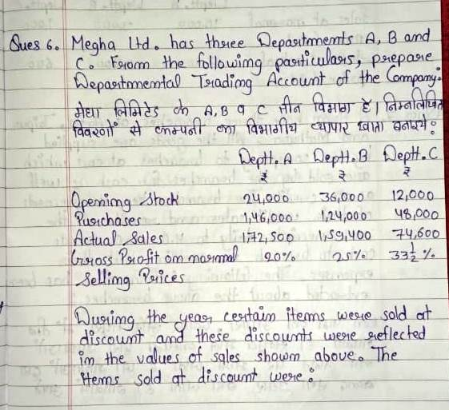
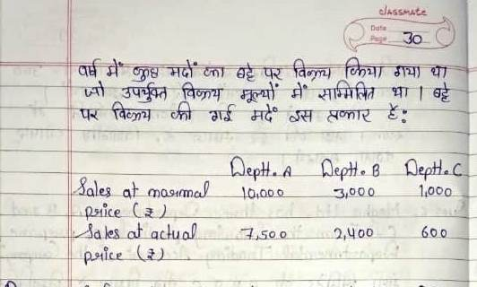
QUESTION NO. (2)
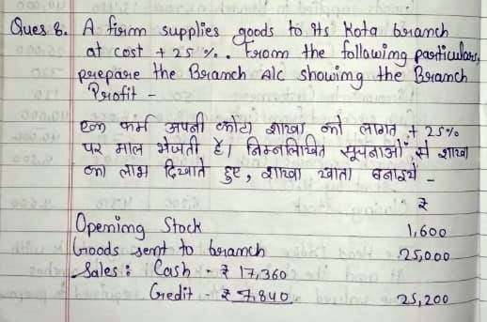
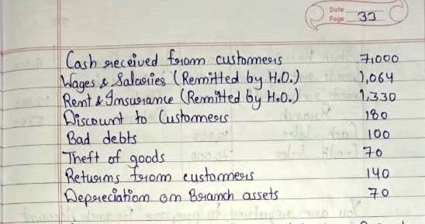

QUESTION NO. (3) एक व्यापार के तीन विभागों द्वारा क्रय की मात्रा x- 3000 इकाईयां y- 6000 इकाईयां व z- 7200 इकाईयां इनकी कुल लागत 300000 थी बिक्री विभाग x -3060 इकाईयां 40 रु प्रति इकाई की दर से y - 5760 इकाईयां 45 रु प्रति इकाई की दर से तथा z- 7488 इकाईयां 50 रु प्रति इकाई की दर से अंतिम स्टॉक इस प्रकार था x- 300 इकाईयां y- 480 इकाईयां व z- 18 इकाईयां
विभागीय लाभ हानि खाता यह मानते हुए बनाया कि प्रत्येक विभाग की सकल लाभ की दर एक सी है

R.K. Vigyan (P.G.) Mahavidyalay, Kalwar, Jaipur
ABST Sem-I (Unit 3 ) QLP-III

Sec. A कोई 2 प्रश्न चुने।प्रत्येक प्रश्न का अंक भार 2 हैं।
(1)अपूर्ण लेखे का अर्थ बताइए(2)अपूर्ण लेखों से लाभ हानि ज्ञात करने की कौन-कौन सी विधियां है(3)अपूर्ण लेखों की दो विशेषताएं बताइए (4)स्थिति पत्रक से आप क्या समझते हैं(5)देनदार खाते का प्रारूप दीजिए (6)स्कंध बाजार व्यवहार से आप क्या समझते हैं(7)जीएसटी का पूरा नाम क्या है (8)वर्तमान में जीएसटी की कौन-कौन सी तरह प्रचलित है (9)विनियोग से आप क्या समझते हैं(10)अल्पकालीन विनियोग एवं दीर्घकालीन विनियोग में अंतर बताइए (11) अपूर्ण लेखें की अपूर्णता के कोई दो कारण बताइए
Sec. B कोई 1प्रश्न चुने। प्रत्येक प्रश्न का अंक भार 10 हैं।
(1)स्टॉक की हानि से क्या आशय है एक काल्पनिका उदाहरण से समझाइए
(2)अंतिम खाते तैयार करते समय अपनाई जाने वाली प्रक्रिया को समझाइए
(3)विनियोग खाते क्या है इसके उद्देश्यबताइए

Sec. C कोई 1 प्रश्न चुने। प्रत्येक प्रश्न का अंक भार 20 है।
QUESTION NO. (1)
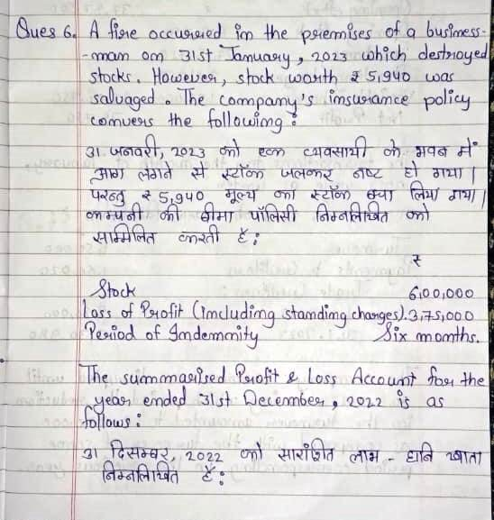
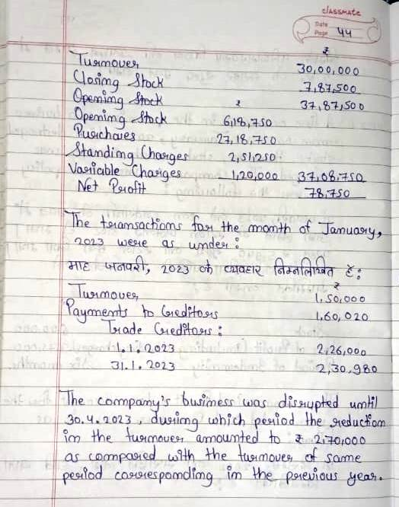

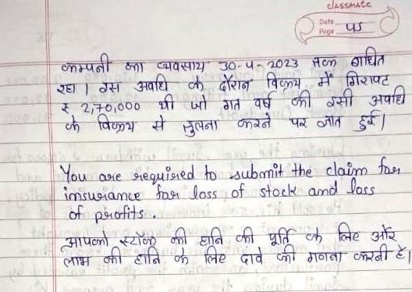

QUESTION NO. (2)
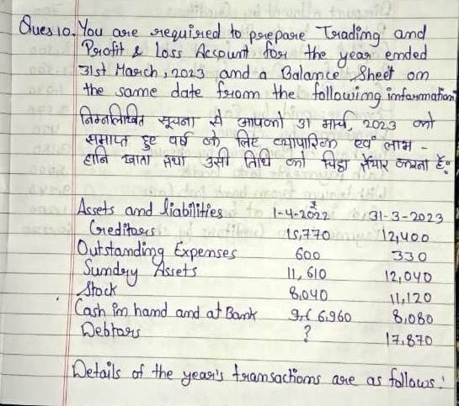
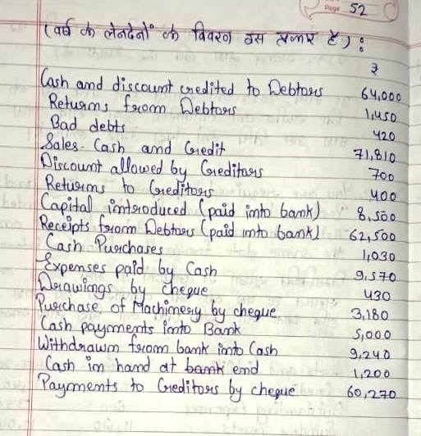

QUESTION NO. (3) निम्नलिखित पर संक्षिप्त टिप्पणी लिखिए
1 ब्याज सहित एवं ब्याज रहित व्यवहार
2 अधिकार एवं बोनस अंशो का व्यवहार
3 अधिग्रहण पूर्व का लाभांश
4 लेखा मानक 13 के अनुसार विभागों की लागत
QUESTION NO. (4)
राज एक छोटा व्यापारी है उसका आइसीआइसीआइ बैंक में खाता है जिसमें सभी प्राप्तियां को व्यवसाय के व्यय एवं उसके व्यक्तिगत आहरण के पश्चात बैंक में जमा कर देता है एवं उसमें से व्यवसाय के भुगतान करता है आप निम्न विवरण से उसके व्यापारिक परिणाम 31/03/2023 को ज्ञात कीजिए तथा उसे तिथि का चिट्ठा तैयार कीजिए
(1)बैंक विवरण 12000 रु की जमाए एवं 11850 रु के आहरण बताता है
(2) 1000 रु की एक राशि 31-12-2020 को 8% स्थाई जाम में रखी गई एवं ब्याज सहित 30-06-2022 को निकाल ली गई
(3) 31-03-2023 को संपत्तियां एवं दायित्व निम्न थे स्टॉक 2100रु, देनदार 1150रु, बैंक शेष 320रु, फर्नीचर 2000रु, तथा लेनदार 400रु
(4) वह अनुमान लगता है (a) स्टॉक एवं देनदार वर्ष के दौरान 100 रु से बढ़ गए (b) 31-03-2022 को लेनदार 200रु के थे (c) वर्ष के दौरान व्यक्तिगत व्यय 1000रु तथा व्यापारिक व्यय 1700रु थे

R.K. Vigyan (P.G.) Mahavidyalay, Kalwar, Jaipur
ABST Sem-I (Unit 4 ) QLP-IV

Sec. A कोई 2 प्रश्न चुने।प्रत्येक प्रश्न का अंक भार 2 हैं।
(1)पट्टे से आप क्या समझते हैं(2)पट्टे कितने प्रकार के होते हैं(3)पूंजीगत पट्टा क्या है(4)किराया क्रय पद्धति एवं किस्त भुगतान पद्धति में अंतर बताइए(5)ब्याज उचन्ति खाता क्या है(6)सीजीएसटी का पूरा नाम क्या है (7)यूटीजीएसटी से क्या तात्पर्य है(8)रोकड़ पुस्तक क्या है (9)रोकड़ पुस्तक कितने प्रकार के होते हैं (10)साधारण रोकड़ पुस्तक का प्रारूप दीजिए (11) बोनस अंशों की प्राप्ति पर क्या प्रविष्टि होती है
Sec. B कोई 1प्रश्न चुने। प्रत्येक प्रश्न का अंक भार 10 हैं।
(1)
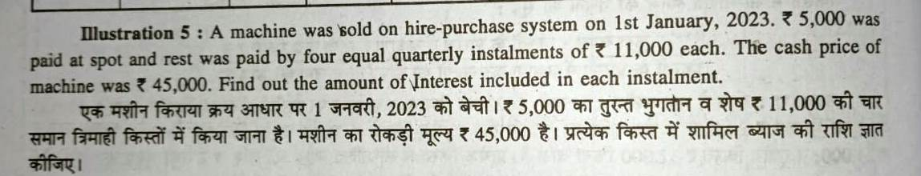
(2) किराया क्रेता द्वारा अधिकार के ह्स्तांकन से क्या आशय है
(3) किराया क्रय व क़िस्त भुगतान विधि में अंतर बताइए
(4) किस्त भुगतान पद्धति से आप क्या समझते हैं किराए क्रय पद्धति एवं किस्त भुगतान पद्धति में अंतर बताइए
Sec. C कोई 1 प्रश्न चुने। प्रत्येक प्रश्न का अंक भार 20 है।
QUESTION NO.(1)
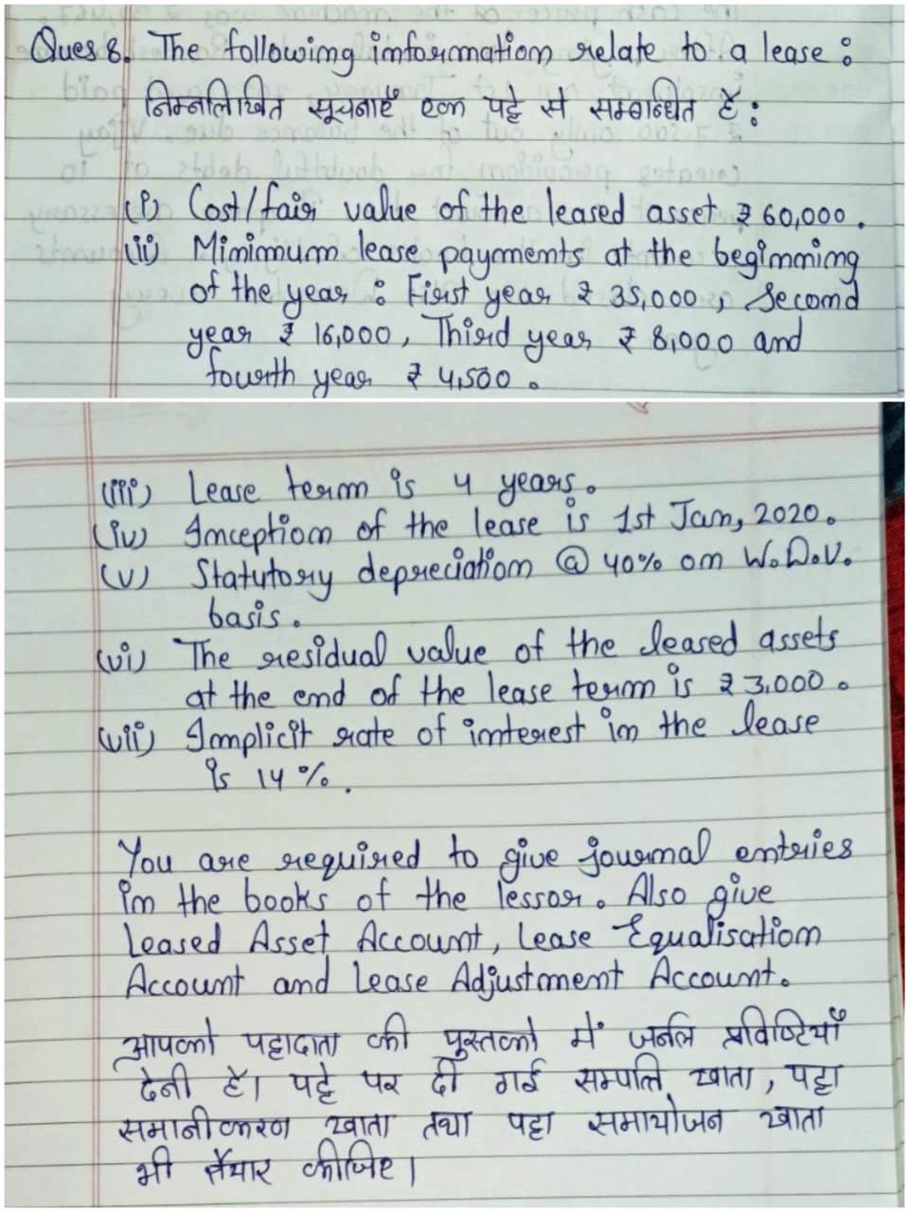
QUESTION NO.(2)
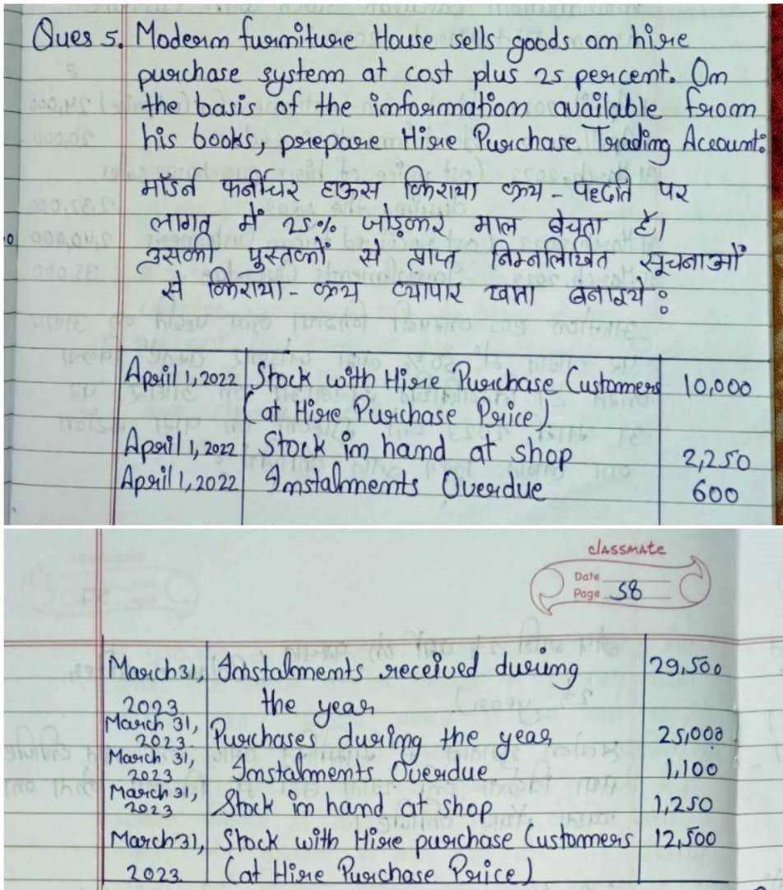

QUESTION NO. (3) करीना ने लागत मूल्य पर 25% लाभ से किराया क्रय पद्धति के अंतर्गत माल बेचा निम्नलिखित वर्णन से किराया क्रय व्यापार खाता यह मानते हुए बनाइए कि किराया क्रय मूल्य पर लेखा प्रविष्टि करती है
Stock in godown in the beginning. 90000
Stock in godown at the end. 75000
Goods out on HPP at the beginning. 108000
Purchase during the year. 193800
Installment received. 180000
Installment overdue at the beginning. 6000
Installment overdue at the end. 9000

